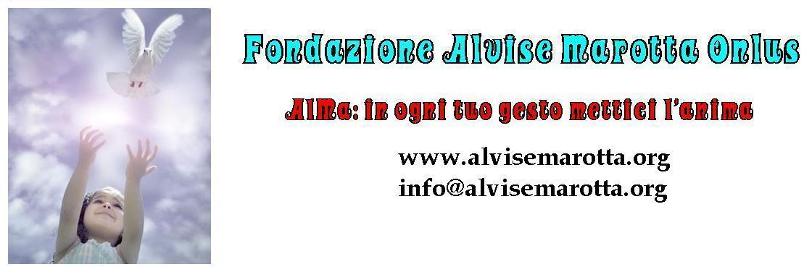

CIRCOLARE N. 106 – 19 settembre 2013

^{inviata a 2374 destinatari}
Insieme si può:
Sei ancora in tempo per DONARE il tuo 5 per mille alla Fondazione AlMa Onlus. Un piccolo gesto che a te non costa nulla, ma che per noi è importantissimo.
Aderisci anche a quest’anno alla nostra raccolta fondi.

Comunica e fai comunicare il nostro Codice Fiscale

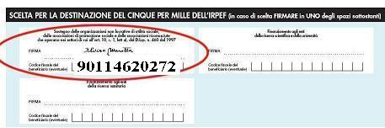

Grazie a tutti voi che avete creduto a noi
Abbiamo appena ricevuto il
5 per mille relativo al2010
Pari a 13.566 euro
GRAZIE
A TUTTI VOI
Quest’anno ci siamo impegnati a finanziare i nostri progetti per un totale di 50.000 euro. Vi ricordiamo che per avere una visione della nostra attività potete visitare il sito: www.alvisemarotta.org o chiedere informazioni a: info@alvisemarotta.org;
Le aree di interesse che abbiamo individuato per le nostre progettualità sono relative a iniziative:
- Per la prevenzione del disagio Esistenziale;
- A favore del sostegno ai minori;
- socio culturali.
Vi ricordiamo che dalla istituzione della Fondazione AlMa, 21 dicembre 2004, abbiamo finanziato progetti per oltre 300.000 euro e che il nostro impegno si è focalizzato anche nella creazione di posti di lavoro all’interno della nostra struttura. Dal 2012 questa possibilità è stata data ad un giovane che non riusciva ad avere un impiego stabile. E tutto questo lo dobbiamo a voi. Grazie!

